Trường TH …………… Thi Kiểm Tra Học kì I Năm Học: 2012 - 2013
Lớp 5A…… Môn Thi: Anh Văn (Thời gian: 40 phút)
Họ và Tên:…………………………...………….. Thứ…..ngày……tháng 12 năm 2012
Điểm:
Lời phê của cô giáo:

I. Matching the picture with the suitable word. ( Nối cột tranh với từ tương ứng)
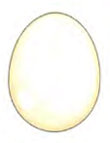 a salad
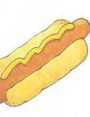 an orange
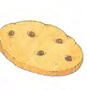 a hot dog
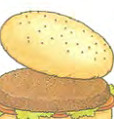 a cookie
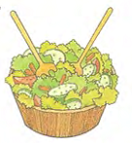 an egg
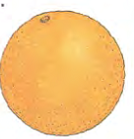 a hamburger
II.Arrange in the correct column: ( Sắp xếp từ vào cột đúng)

cake crayon game
make name gray
snake play same lake

-ame -ake - ay
_____________ _______________ ______________
_____________ _______________ ______________
_____________ _______________ ______________
_____________ _______________ ______________

III. Select and circle the best answer.( Chọn và khoanh tròn vào đáp án đúng nhất)
1. ………..do you want? – I want fish.
a. Many b. What c. How
2. Do . ………….want a banana ?- Yes, I do.
a.she b.he c. you
3. Can you name the game? Yes, I . ………..
a. can b. do c.does
4.What does he want? – He ……… a salad.
a. want b.wants c. what
5. ……… she want a cookie ? - Yes, she does.
a. Does b. Do c. Is
IV. Translate into Vietnamese. ( Dịch sang tiếng Việt)
Ex: I like spaghetti. -> Tôi thích món mì ý.
- Lan wants an egg.
->……………………………………………………….
- I like a banana and a cookie.
->…………………………………………...................

* Đáp án và biểu điểm chấm thi
I. Matching the picture with the suitable word. ( Nối cột tranh với từ tương ứng)
(6* 0.5= 3 điểm)
a salad
an orange
a hot dog
a cookie
an egg
a hamburger

II.Arrange in the correct column: ( Sắp xếp từ vào cột đúng) 10* 0.25= 2.5 điểm)

cake crayon game
make name gray
snake play same lake

- ame - ake - ay
game cake crayon
name make gray
same snake play
lake
III. Select and circle the best answer.( Chọn và khoanh tròn vào đáp án đúng nhất)
5 * 0.5 = 2.5 điểm
1. b 2. c 3. a 4. b 5. a
IV. Translate into Vietnamese. ( Dịch sang tiếng Việt)
(1 * 2) = 2 điểm
Lan muốn một quả trứng.
2. Tôi thích một quả chuối và một cái bánh qui.

